¿Qué es jQuery y cómo usarlo en mi web?

jQuery es un framework que simplifica el modo en que accedemos al DOM de la web usando JavaScript.

¿Qué es el DOM? Document Object Model (Modelo de Objeto del Documento), es una interfaz de programación para los documentos HTML. Facilita una representación estructurada del documento y define de qué manera los programas pueden acceder, al fin de modificar, tanto su estructura, estilo y contenido.

Javascript es un lenguaje de programación que se utiliza sobre todo del lado del cliente.

Un ejemplo:

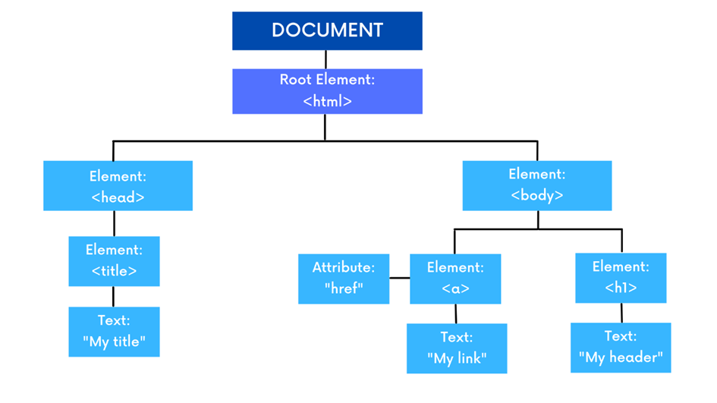

¿Para qué usar jQuery si bien es posible realizar el mismo trabajo utilizando solamente JavaScript?, jQuery es que es mucho menos verboso, es decir, se puede hacer lo mismo con muchas menos líneas de código, y esa es la clave de su éxito. El lema de jQuery es "escribe menos, haz más".

Obviamente, jQuery tiene decenas de funciones para diferentes tareas. Por lo que no es el objeto de esta clase aprender el lenguaje, sino dar un vistazo rápido a sus posibilidades y qué cosas se pueden hacer con jQuery y Bootstrap 4.
Un buen editor para lenguaje de programación (incluido HTML) es:
https://notepad-plus-plus.org/downloads/

Primeros pasos

Invocar jQuery en tu página web
Primero incluir el JS de jQuery en tu HTML.
https://jquery.com/

Lo siguiente es que antes de ejecutar un código jQuery, hay que confirmar que la página web ha terminado de cargarse. Puedes comprobarlo utilizando el método ready(), de esta manera:

$(document).ready(function() {
// Tu código jQuery va aquí
});

Después de eso necesitarás determinar cuál es el elemento del HTML sobre el que quieres actuar.

Los selectores de jQuery se dirigen a las propiedades del DOM de varias maneras. Estas serían dos de las más comunes:

1. Por nombre de elemento HTML (etiqueta)
2. Por las propiedades CSS (incluidos los ID y los nombres de las clases)

Aquí tienes algunos ejemplos:

// Seleccionar todas las etiquetas html p en el documento
$( "p" );

// Seleccionar el elemento con el ID: "miID"
$( "#miID" );

// seleccionar todos los elementos con la clase css llamada: "miClass"
$( ".miClass" );

¿Qué podemos hacer con jQuery?
Visitando el sitio del proyecto, podemos ver su documentación:
https://jquery.com/

Y en el HTML dos_ejemplos_jQuery.html del material de clase he incluído el código que usarías en jQuery para modificar el color de un botón y el color de un DIV usando el mouse.

jQuery y Bootstrap 4
Para facilitar algunos aspectos de nuestro trabajo, vamos a seguir usando Bootstrap 4 y jQuery, para hacer un acordeón, un tooltip y una ventana flotante o modal.

Para ver el HTML de los componentes:
https://getbootstrap.com/docs/4.0/components/

